Secretaria da Agricultura, Pecuária e Desenvolvimento Rural

Departamento de Defesa Agropecuária
Divisão de Controle e Informações Sanitárias
Seção de Epidemiologia e Estatística

Informativo Semanal de Vigilância – Notificações 2019

Semana Epidemiológica 18.
Todas as Supervisões Regionais Informaram
Line | Município | Unidade regional | Código IBGE | N° do FORM IN | Principal espécie afetada | Diagnóstico presuntivo | Data da investigação | Diagnóstico conclusivo | 14. Foi criado cadastro no SIVCONT? | Solicitada Retificação? | Nome do Veterinário
1 | Paraí | Caxias do Sul | 4314001 | 55 | Galinhas | Colibacilose | 16/04/2019 | Colibacilose | Sim | Não | BRUNO DALL'AGNOL
2 | Nova Araçá | Caxias do Sul | 4312807 | 33 | Suínos | Refugagem | 04/04/2019 | Refugagem | Sim | Não | BRUNO DALL'AGNOL
3 | Alegrete | Alegrete | 4300406 | 46 | Bovinos | Lesões Traumáticas | 16/04/2019 | Lesões Traumáticas | Sim | Sim | ADRIANA FRANCO DOS SANTOS
4 | Porto Alegre | Porto Alegre | 4314902 | 89 | Equinos | Mormo | 26/04/2019 | Pendente - Aguardando Encerramento | Não | Sim | SIMONE CATTELAN
5 | Ernestina | Passo Fundo | 4307054 | 2 | Bovinos | Síndrome nervosa | 18/04/2019 | Pendente - Aguardando Lab. | Sim | Sim | ANA PAULA BURIN FRUET
6 | Santo Antônio da Patrulha | Osório | 4317608 | 34 | Bovinos | Síndrome nervosa | 25/04/2019 | Pendente - Aguardando Lab. | Sim | Sim | DAVID LUIS B. WEXEL M. DA CUNHA
7 | Teutônia | Estrela | 4321451 | 33 | Galinhas | Refugagem | 26/04/2019 | Refugagem | Sim | Sim | KLEBER ROGÉRIO PALMA DE MELLO
8 | Ipiranga do Sul | Erechim | 4310462 | 46 | Galinhas | Salmonella Monofásica ( 1, 4 [ 5 ] 12 : i : - ) | 25/04/2019 | Salmonella Monofásica ( 1, 4 [ 5 ] 12 : i : - ) | Não | Sim | LUCIMAR LIMA MARTINS
9 | Ipiranga do Sul | Erechim | 4310462 | 45 | Galinhas | Salmonella Monofásica ( 1, 4 [ 5 ] 12 : i : - ) | 25/04/2019 | Salmonella Monofásica ( 1, 4 [ 5 ] 12 : i : - ) | Não | Sim | LUCIMAR LIMA MARTINS
10 | Centenário | Erechim | 4305116 | 13 | Galinhas | Estresse Térmico (calor) | 25/04/2019 | Estresse Térmico (calor) | Sim | Sim | JULIANA ACHIETA SPANHOLI
11 | Riozinho | Osório | 4315760 | 5 | Bovinos | Síndrome nervosa | 23/04/2019 | Raiva | Sim | Sim | JÚLIO CÉZAR DE SOUZA

Ocorrências Atendidas pelo SVO-RS.
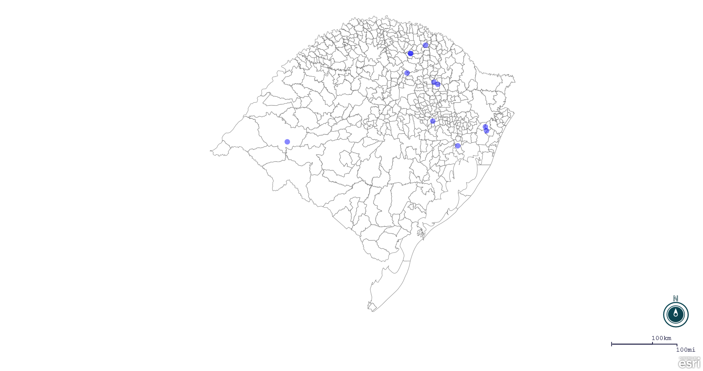
Seção de Epidemiologia e Estatística.

Seção de Epidemiologia e Estatística-SEE email para contato: epidemiologia@agricultura.rs.gov.br

